大同大學餐廳膳食衛生檢查結果
檢查時間:112年9月1日(星期五)上午0900-1100時
檢查人員:連靜慧營養師、鄭凌憶經理
缺失項目:
- 上週(8月22日)衛生檢查缺失複查，請參閱表1。
- 上週(8月22日)衛生檢查缺失複查和改善狀況照片，請參閱表2。
- 本週個別餐廳缺失統計表，請參閱表3。
- 本週個別餐廳缺失照片，請參閱表4。
表1. 上週缺失統計表
餐廳 |  | 作業場所  衛生管理 | 複檢 | 從業人員  衛生管理 | 複檢 | 驗收及儲存  衛生管理 | 複檢 | 其他 | 複  檢
尚志 | 滿月圓自助餐/中央廚房 | - 置放調味料的工作架不潔  - 抽油煙機外觀不潔  3.湯鍋處工作檯油膩不潔 | ok  ok  ok |  |  |  |  | 1.水槽旁的工作架不潔2.無擦手紙 | Ok  ×
 | 真元氣滷味
 | 小綿羊快餐
 | 麵＆飯
 | 壹而美早餐
 | OA咖啡茶飲
經營 | 99早餐
 | 玉福滷味
 | 想點
 | 八方雲集

表2.上週檢查缺失改善照片
滿月圓自助餐/中央廚房 | 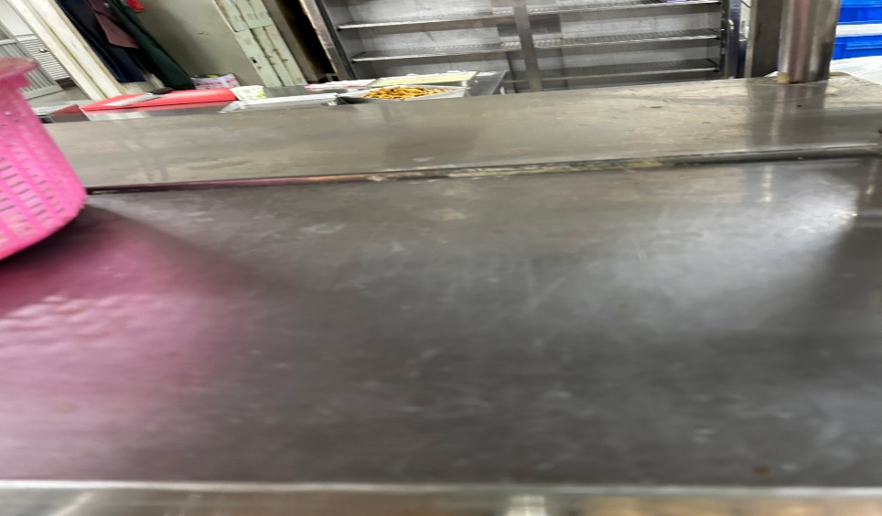 | 置放調味料的工作架不潔  (已改善)
滿月圓自助餐/中央廚房 | 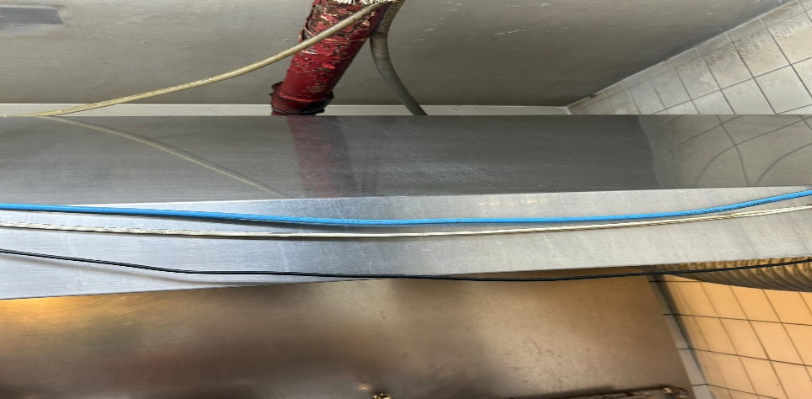 | 抽油煙機外觀不潔(已改善)
滿月圓自助餐/中央廚房 | 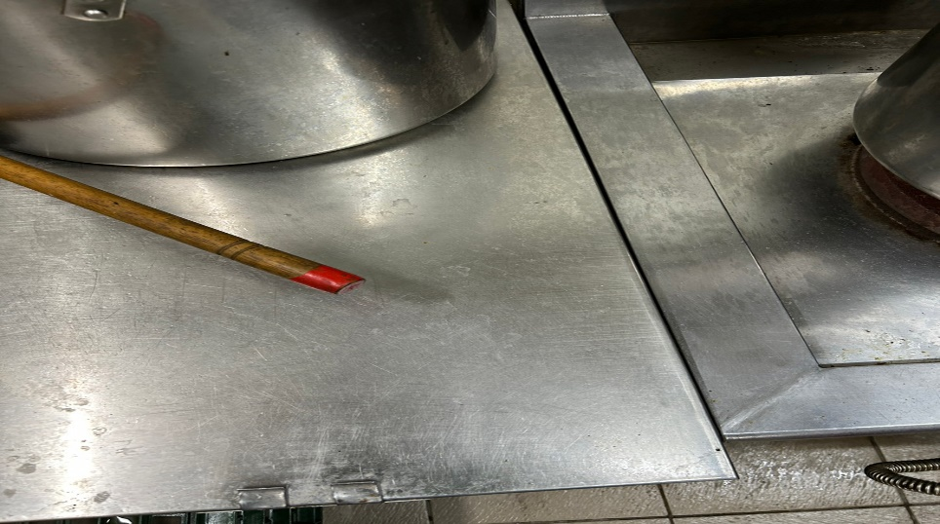 | 湯鍋處工作檯油膩不潔(已改善)
滿月圓自助餐/中央廚房 | 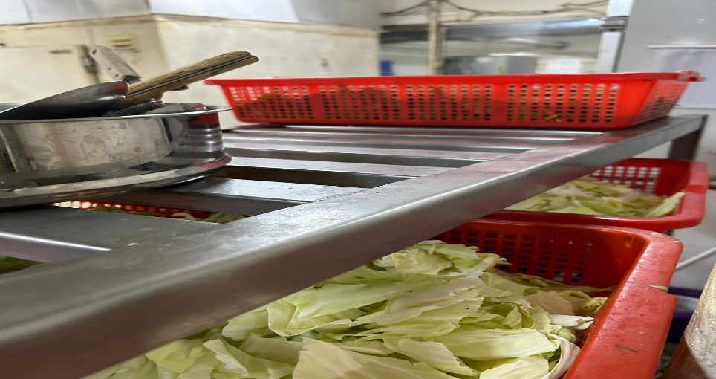 | 水槽旁的工作架不潔和無擦手紙(還是無擦手紙)
表3.本週個別餐廳缺失統計表
餐廳 |  | 作業場所  衛生管理 | 從業人員  衛生管理 | 驗收及儲存  衛生管理 | 其他
尚志 | 滿月圓自助餐/中央廚房 | - 砧板不潔  - 工作架上不潔 |  | - 冷涷庫食材未加蓋  - 食材桶蓋不潔
 | 真元氣滷味 |  |  | 食材未標示入庫日期
 | 小綿羊快餐
 | 壹而美早餐
 | OA咖啡茶飲
經營 | 99早餐 | 調味料需更新有效日期 |  | 需標示濾心更換表單 | 缺少9月衛生自主和溫度記錄表單
 | 玉福滷味 |  |  |  | 缺少9月衛生自主和溫度記錄表單
 | 想點 |  |  | - 茶包需更新有效日期  - 食材不可放置於地板 | 缺少9月衛生自主和溫度記錄表單
 | 大豐飯糰 |  | 未戴帽子和口罩(已現場改善) | - 分裝調味料需標示品名、分裝和有效日期  - 食材未標示入庫日期  - 食材不可放置於地板(已現場改善) | 缺少9月衛生自主和溫度記錄表單
 | 八方雲集 | 不銹鋼餐盤不潔 |  |  | 缺少9月衛生自主和溫度記錄表單

表4.本週檢查缺失照片
滿月圓自助餐/中央廚房  工作檯面不潔 | 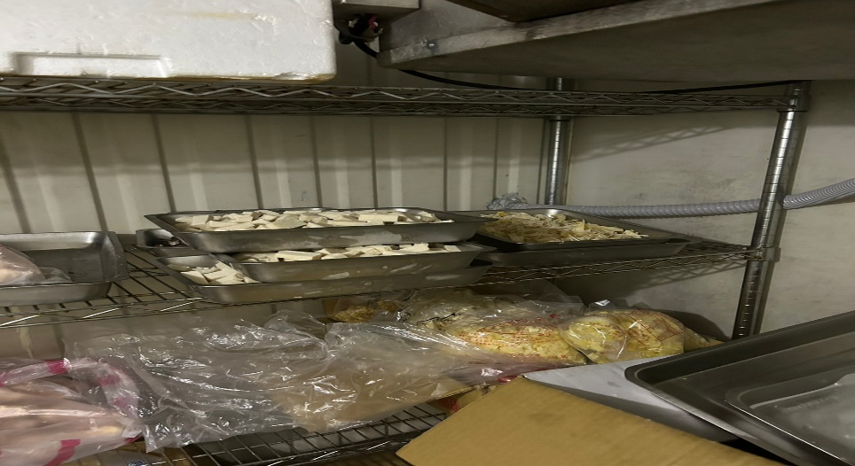 | 冷涷庫食材未加蓋
滿月圓自助餐/中央廚房 | 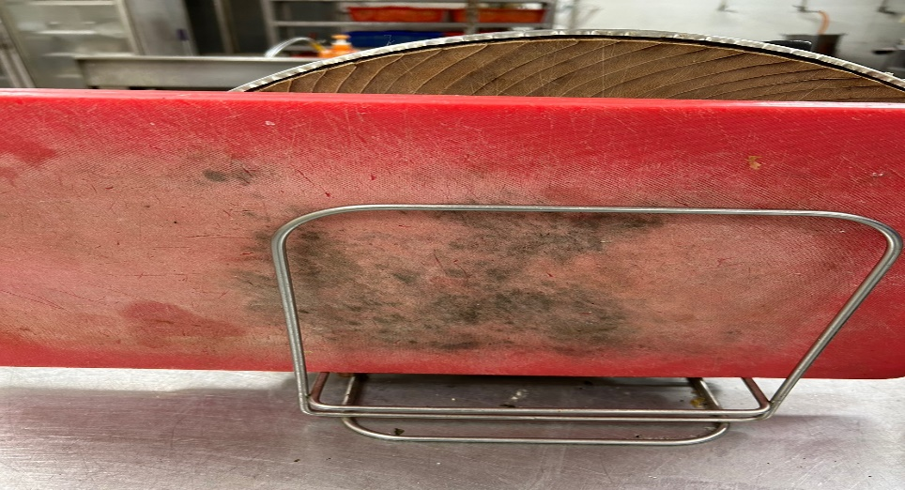 | 砧板不潔
滿月圓自助餐/中央廚房 | 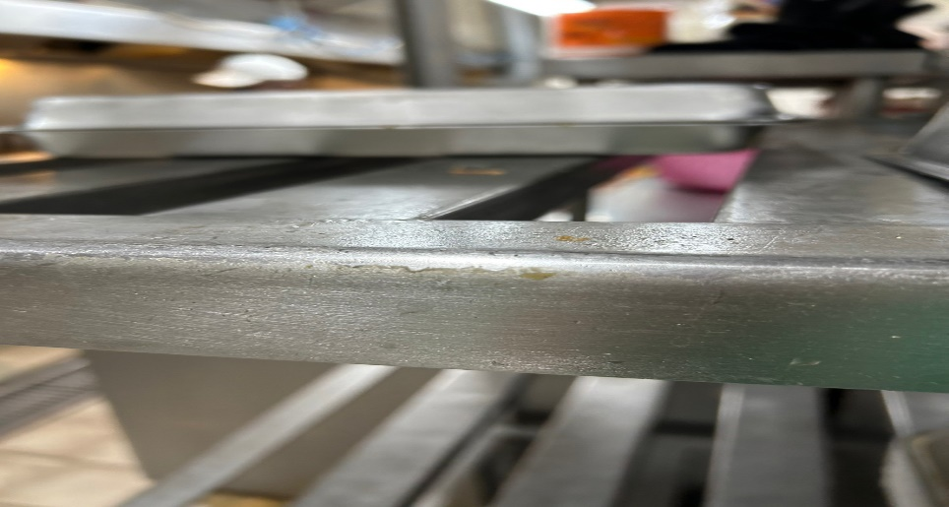 | 工作架上不潔
滿月圓自助餐/中央廚房 | 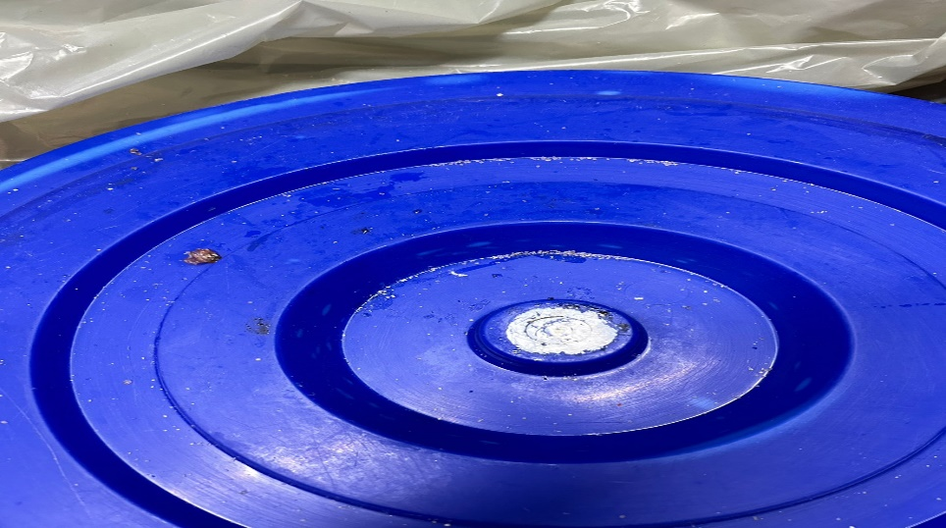 | 食材桶蓋不潔
真元氣滷味 | 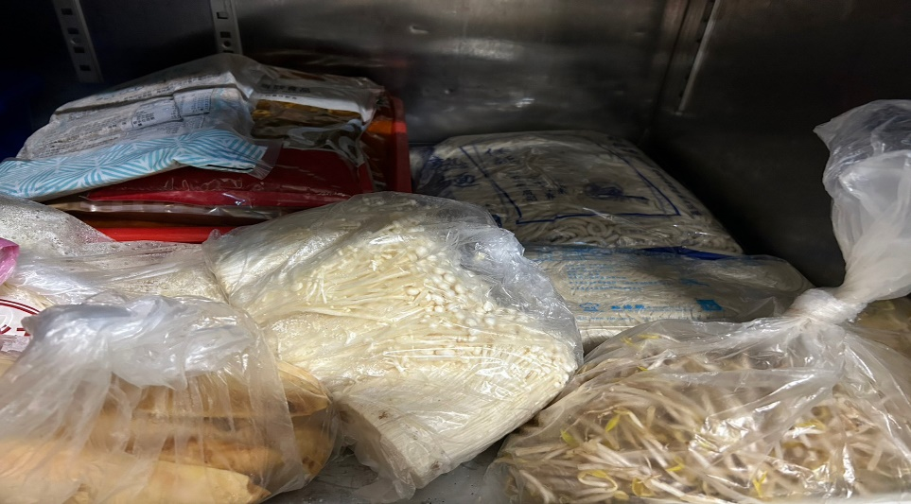 | 食材未標示入庫日期
大豐飯糰 | 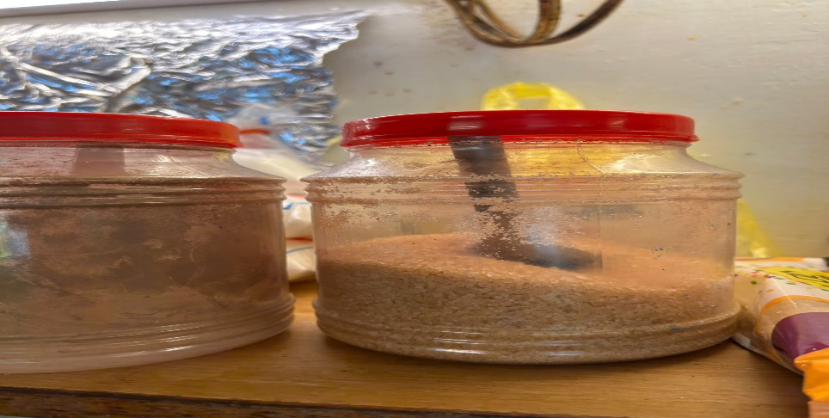 | 分裝調味料需標示品名、分裝和有效日期
大豐飯糰 | 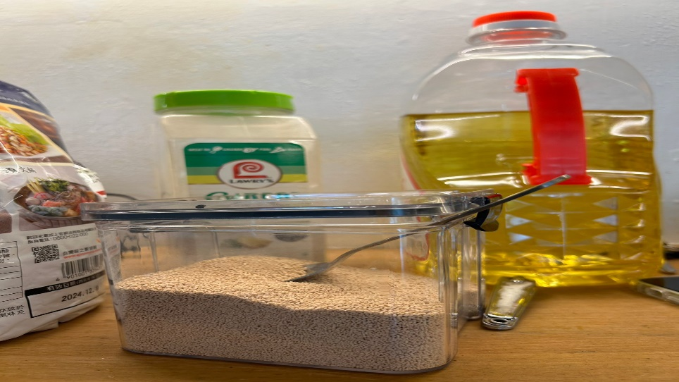 | 分裝調味料需標示品名、分裝和有效日期
大豐飯糰 |  | 食材不可放置於地板(已現場改善)
大豐飯糰 | 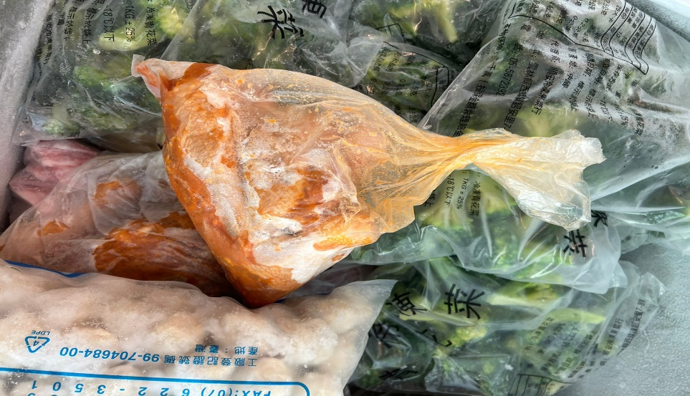 | 食材未標示入庫日期
大豐飯糰 | 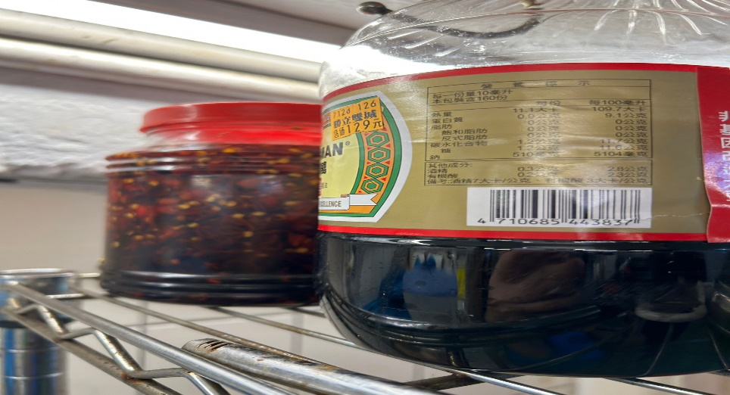 | 分裝調味料需標示品名、分裝和有效日期
想點 | 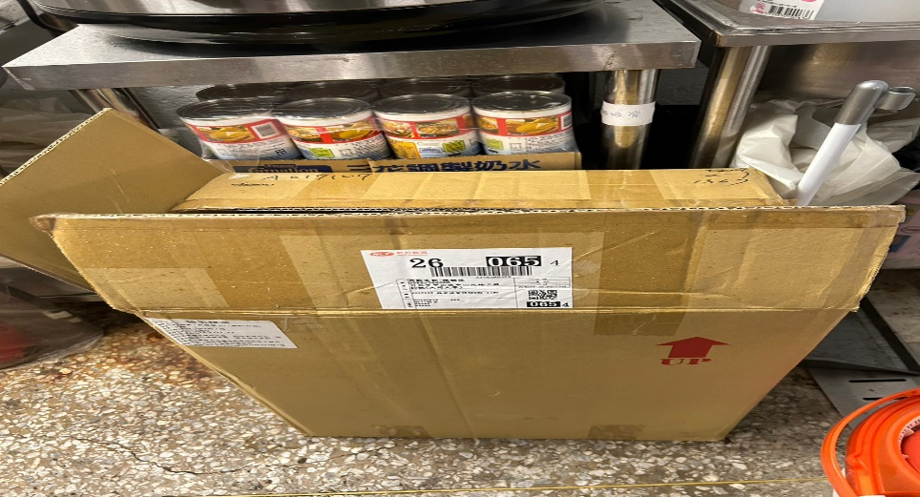 | 食材不可放置於地板
想點 | 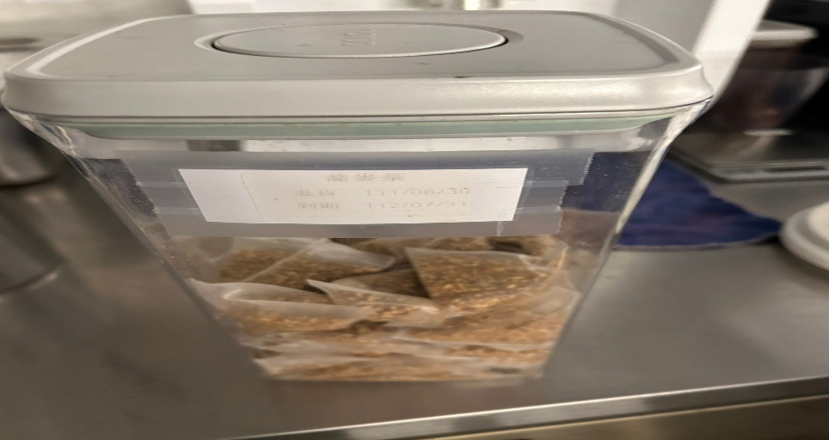 | 茶包需更新有效日期
99早餐 | 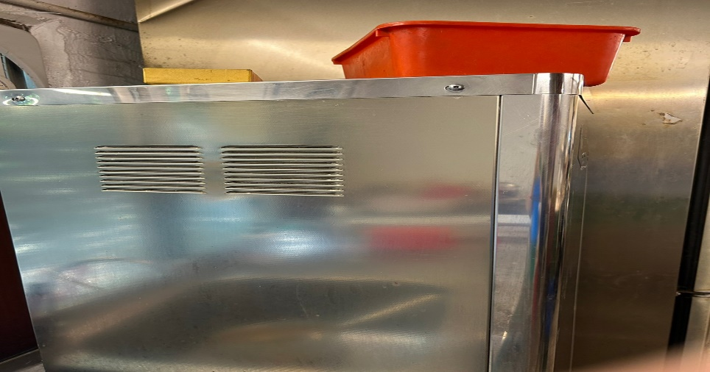 | 需標示濾心更換表單
99早餐 | 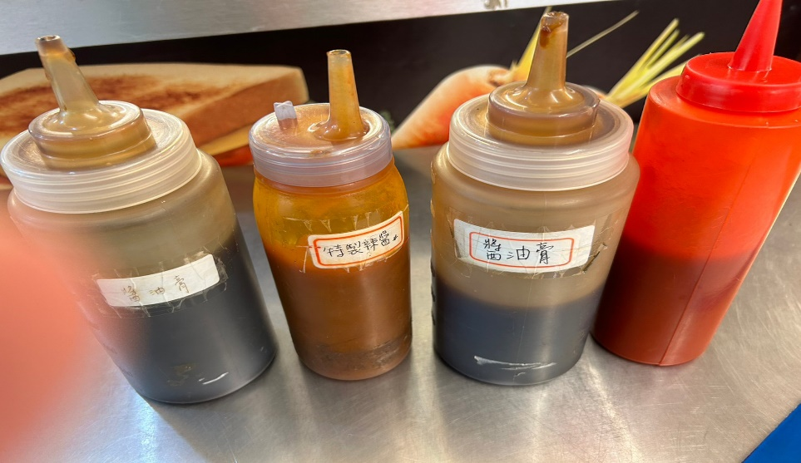 | 調味料需更新有效日期
八方雲集 | 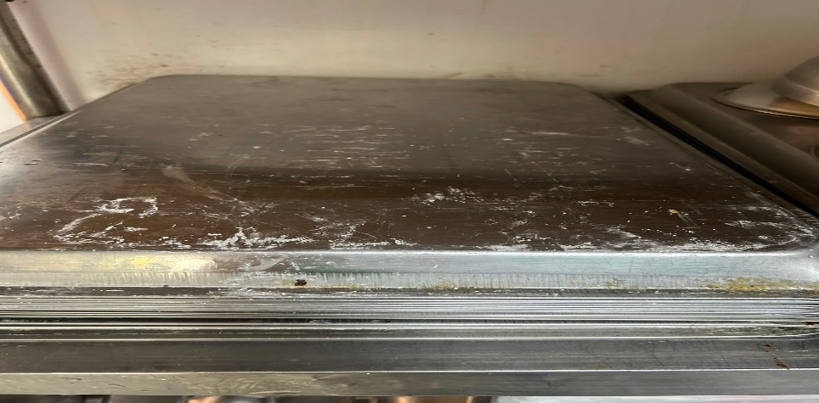 | 不銹鋼餐盤不潔

敬陳
總務長
承辦人 | 總務處組長 | 總務長

